11-12-2 概率论与数理统计
- 选择题
1、设A,B是两个相互独立的随机事件，，则一定成立的是（ ）
(A) P(A)=1-P(B) (B) P(A|B)=0 (C)P(A|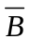)=P(A) (D) P(A|B)=P(B)
2、设随机变量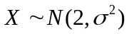，其分布函数为F(x)，则 （ ）
(A) F(x+2)+F(x-2)=1 (B) F(2+x)+F(2-x)=1
(C) F(2-x)+F(x-2)=1 (D) F(-x+2)+F(-x-2)=1
3、设随机变量X和Y分别服从下列分布
X | -1 | 0 | 1 |  | Y | 0 | 1
P | 1/4 | 1/2 | 1/4 |  | P | 1/2 | 1/2
P(XY=0)=1，则P(X=Y)= ( )
(A) 1/4 (B) 1/2 (C) 3/4 (D) 0
4、设随机变量X的数学期望和方差存在，已知DX=4，DY=1，X与Y的相关系数，则D(2X-3Y)=
(A) 23 (B) 31 (C) 13 (D) 37 ( )
5、设是来自正态总体中容量为10的简单随机样本，是来自正态总体中容量为15的简单随机样本，且X和Y相互独立，则=
(A) 0.8413 (B) 0.3174 (C) 0.6826 (D) 0.1587 ( )
二、填空题
1、从1,2,3,4中任取一个数，记为X，再从1,2，…,X中任取一个数，记为Y，则P(Y=2)=___________。
2、设X和Y相互独立，X服从均匀分布U(-1,2)，Y服从指数分布e(1)，则。
3、盒子中有编号为1,2，…，6的6个球，从中有放回地取出，令表示取出的第i（i=1,2, …）个球的号码，则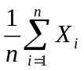依概率收敛于_________________。
4、设是来自正态分布总体的简单随机样本，则服从_____________分布（需写出参数）。
5、设为来自指数分布总体e(λ)的简单随机样本，则P(X>1)的最大似然估计量为_________________。
三、设电源电压X（伏）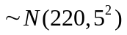，在电源电压不超过215伏，在215-225伏之间和超过225伏三种情况下，某电子元件损坏的概率分别为0.1,0.001,0.2，试求
1、该电子元件损坏的概率；
2、该电子元件损坏时，电源电压超过225伏的概率。
四、设随机变量X 的概率密度函数为
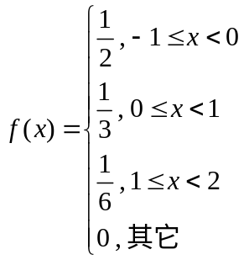，求1、Y=X²的分布函数F_{Y}(y)；2、EX²。
五、设二维连续型随机向量(X,Y)的联合密度函数为
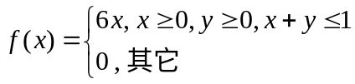，
- 求(X,Y)关于Y的边缘概率密度；
- 求已知Y=1/2是X的条件概率密度；
- Z=X+Y的分布函数。
六、盒子中有10个相同的，编号从0-9的球，从中有放回取出n个球，使0号球出现的频率在0.09与0.11之间的概率达到0.9544，利用中心极限定理求n的最小值（即至少要取多少个球）。
七、设总体X的分布密度为
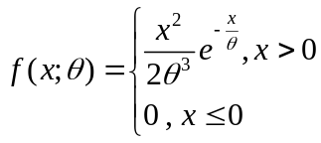，θ>0是未知参数，是来自总体X的容量为n的简单随机样本，求：
- θ的矩估计； 2、θ的最大似然估计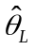。
八、设总体X服从正态分布，是来自总体X的容量为100的简单随机样本，求：
1、统计量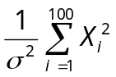的分布；
2、利用统计量推导的置信度为95%的置信区间。
九、设总体X服从正态分布，是来自总体X的容量为100的简单随机样本，未知。对检验问题：H₀: =10 ; H₁:=10.3225，求在显著性水平α=0.05下，犯第二类错误的概率。

